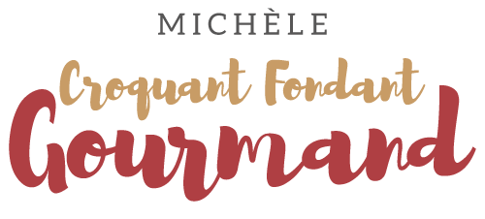 Tarte crumble à la pêche
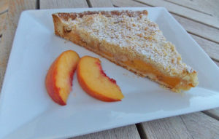 pour 8 Croquants-Gourmands

La pâte sablée :
- 150 g de farine
- 50 g de sucre glace
- 50 g d'amandes en poudre
- 1 càc de levure chimique
- 100 g de beurre
- 1 œuf (petit)
1 cadre ou un moule de 24 cm de côté posé sur la plaque tapissée de papier cuisson
Mélanger dans le bol du robot la farine, la levure, le sucre glace et les amandes en poudre.
Ajouter le beurre en parcelles et mélanger jusqu'à l'obtention d'un "sable".
Ajouter l'œuf et pétrir rapidement pour pouvoir former une boule.
Filmer la pâte et la laisser se raffermir au réfrigérateur.
Étaler la pâte entre deux feuilles de papier cuisson (On évite ainsi de rajouter de la farine) et foncer le cadre.
(toujours très chaud chez nous, et pas facile de travailler la pâte!!!)
Couvrir et garder au frais le temps de préparer la garniture.

Les pèches caramélisées :
- 5 pêches jaunes mûres
- 50 g de beurre
- 75 g de cassonade
- 1 gousse de vanille
Éplucher les pêches et les couper en quartiers.
Ouvrir la gousse de vanille en 2 et récupérer les graines.
Mettre dans une grande poêle, le beurre, le sucre, les graines et la gousse de vanille.
Faire chauffer jusqu'à l'obtention d'un caramel doré.
Ajouter les quartiers de pêche et les laisser s'enrober de caramel pendant une dizaine de minutes en les retournant délicatement (les fruits ne doivent pas s'écraser!).

La pâte à crumble :
- 100 g de farine
- 100 g de sucre cristallisé
- 100 g d'amandes en poudre
- 60 g de beurre
Mélanger dans le bol du robot, la farine, le sucre, les amandes en poudre.
Ajouter le beurre en parcelles et mélanger jusqu'à l'obtention d'un sable grossier.

La tarte :
Préchauffage du four à 170°C .
Ranger les quartiers de pêche sur le fond de tarte.
Masquer les fruits avec le crumble.
Enfourner pour 40 minutes environ.
Laisser tiédir un peu avant de décercler avec précaution.
Laisser refroidir avant de saupoudrer la Tarte crumble à la pêche, de sucre glace.
Il en restait une part. Le lendemain, la pâte est devenue fondante et la tarte ressemblait plus à un gâteau, mais le régal était toujours le même!

